TRABAJANDO CON KALI

Como dije en el documento anterior, Kali es un entorno Linux pensado para la ciberseguridad. Pero en este caso yo lo voy a usar para hacer una serie de ejercicios de comandos básicos de Linux.

## 1.- Crear usuarios en Linux :

Para crear usuarios en linux se haría de la siguiente manera, yo voy a crear tres usuarios llamados “curso_primero”, “curso_segundo”, “curso_tercero” :

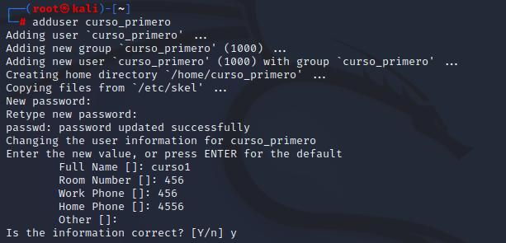

Y así con el resto de usuarios.

## 2.- Crear carpetas para el usuario nuevo :

Cuando nosotros creamos un usuario nuevo, si no le especificamos nada a la hora de crearlo, por defecto nos creará unas carpetas públicas para cada uno de los usuarios que hayamos creado, como veremos a continuación :

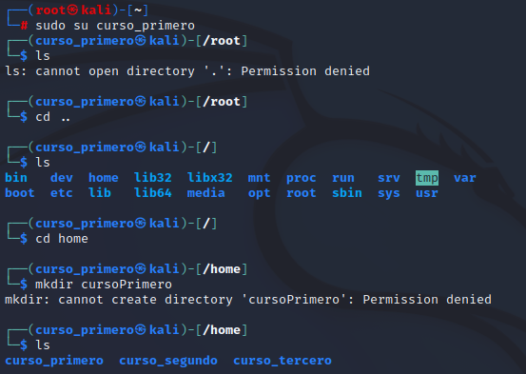

Como veis, cuando cambio de usuario a curso_primero no puedo listar las carpetas debido a que no tengo permisos porque estoy en la carpeta del root.

Si queremos entrar a nuestra carpeta debemos irnos a la raíz , después **/home** y si listamos ahora podremos ver las distintas carpetas creadas para cada usuarios y entramos en la nuestra :

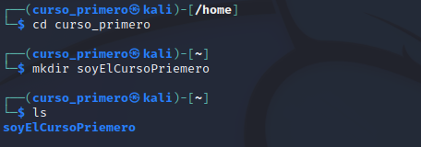

Ahora sí, como veis podemos crear carpetas, ya que estamos dentro de la carpeta de nuestro usuario curso_primero.

## 

## 

## 3.- Trabajando con los distintos usuarios :

* **Curso_primero :**

*“El usuario curso_primero utilizará la máquina para gestión. Deberá tener*

*instalado software ofimático (procesador de texto, hoja de cálculo y*

*presentaciones) y navegador web. También deberá disponer de un escritorio*

*sencillo.”*

Pues vamos a ello.

En mi caso me he decantado por LibreOffice, que es un paquete de herramientas ofimáticas.

Para instalarlas solo debemos ejecutar el siguiente comando :



Este sería el resultado del escritorio para el curso primero :

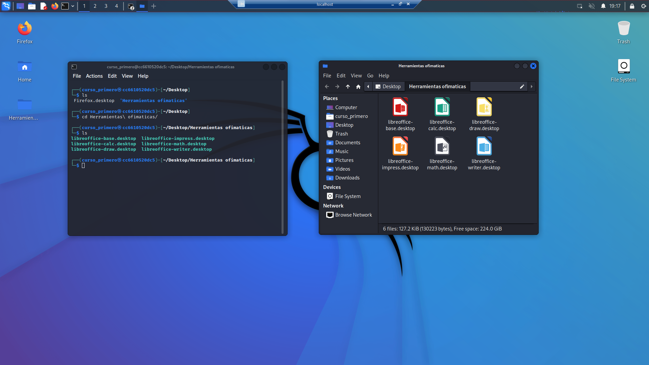

* **Curso_segundo :**

*“El usuario cursoSegundo utilizará la máquina para programación. Deberá*

*tener instalado Eclipse, NetBeans e IntelliJ. También utilizará tanto java8*

*como java 11. Deberá disponer también de servidor mysql y postgres.”*

Debido a que la imágen que hemos montado en Docker de Kali no soporta **systemd**,y no podremos usar el comando “***systemctl***” como tradicionalmente haríamos para iniciar los servicios.

Más info [**aquí**](https://www.kali.org/docs/containers/using-kali-docker-images/)

Por lo que si queremos iniciar un servicio,detenerlo o comprobar su estado, deberemos ejecutar el comando “***service***”, este comando sí es soportado y es el que voy a usar.

## ***POSTGRES :***

Para descargar postgres en primero lugar, lo que deberemos hacer es loguearnos como superusuario para poder proceder a la descarga del servidor.



Con esto iniciaremos la descarga de nuestro servidor postgres. Una vez la tengamos, vamos entrar en postgres para crear un usuario que en mi caso se va a llamar *“****curso_segundo****”* para que este usuario en concreto pueda acceder al servicio.

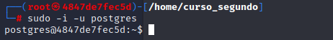

Como veis hemos accedido al gestor de postgres, ahora deberemos hacer lo siguiente para crear el usuario :

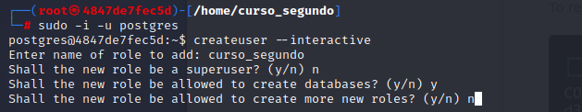

Cuando hayamos introducido el comando que se ve en la imágen anterior, nos pedirá que añadamos el usuario y que clase de privilegios queremos que tenga. Una vez hayamos creado el usuario, ahora vamos a crear una base de datos para que se pueda loguear con ella. Para ello haremos lo siguiente :

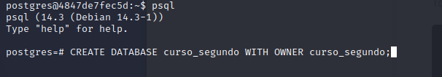

Ya tenemos todo configurado para que el usuario pueda acceder a la base de datos y postgres con su cuenta.

Iniciamos sesión con curso segundo :

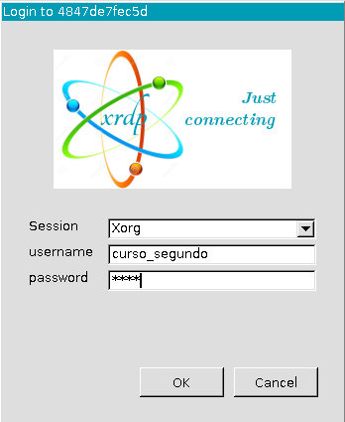

iniciamos la sesión de postgres a la base de datos que hemos creado anteriormente como root :

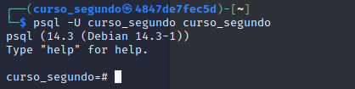

Y ya lo tendríamos configurado.

## MYSQL :

En primer lugar vamos a proceder con la descarga de MariaDB (que es el fork comunitario de MySQL). Para ello haremos lo siguiente :



## Una vez se haya completado vamos a levantar el servicio :

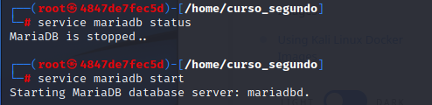

Cuando hayamos comprobado de que el servicio está levantado correctamente, vamos a proceder a hacer lo mismo que hicimos en Postgres, primero vamos a crear un usuario de la siguiente manera :

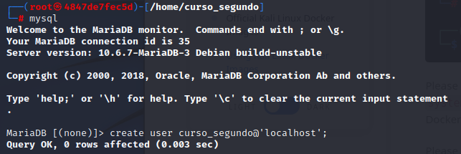

Entramos en mysql, podemos ponerlo así o como “mariadb”. Después ejecutaremos la sentencia que se ve en la imágen anterior para crear el nuevo usuario. una vez se haya completado la query, vamos a asignarle una contraseña con la que podrá acceder :



Y agregamos la siguiente línea para salvar los cambios :

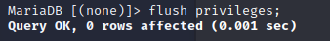

Ahora volvemos a iniciar sesion como curso_segundo y entramos de la siguiente manera :



Nos pedirá la contraseña :

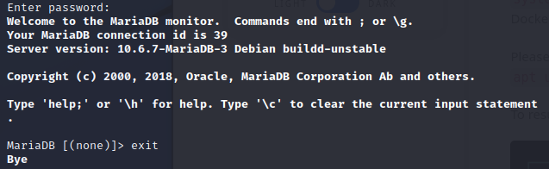

Como veis la contraseña se introduce pero no se ve, si nos hemos logueado correctamente accederemos a mysql.

## ***ECLIPSE :***

Primero descargamos Eclipse desde la página oficial, una vez lo tengamos descargado, procederemos a descomprimirlo. Podremos hacerlo de dos maneras o bien por línea de comandos o como se trata de un archivo **tar.gz**  podremos descomprimirlo con click derecho.

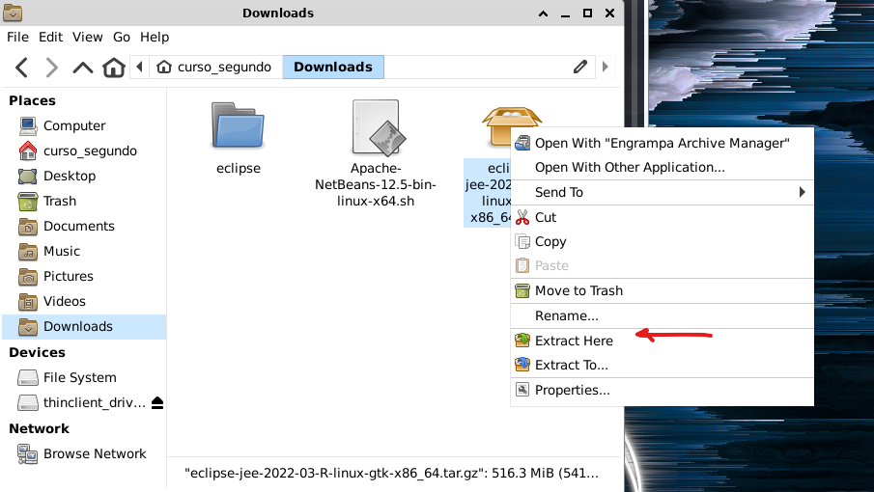

Una vez lo hayamos descomprimido, veremos como aparece una carpeta llamada “**eclipse**”. Esa carpeta la vamos a mover a la siguiente ubicación :



Cuando la hayamos, lo que haremos a continuación será crear un archivo.desktop para que se pueda ejecutar desde el escritorio. Para ello, lo haremos de la siguiente manera :



Se nos abrirá el editor nano con un archivo en blanco. En ese archivo escribiremos lo que veremos a continuación :

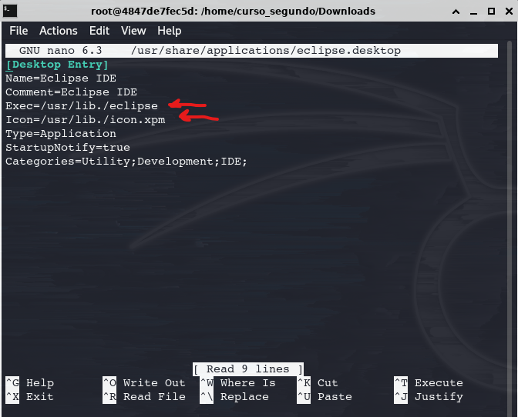

De esta manera, lo que estamos haciendo es pasarle la ruta de la carpeta que tenemos de Eclipse con su ejecutable, así como el icono que queremos que aparezca.

Cuando ya lo tengamos iremos a l directorio donde está ese archivo el cual enlazaremos con el escritorio. Es decir, vamos a ***/usr/share/applications*** y en el archivo “**eclipse.desktop**” hacemos click derecho, “**Send to > Desktop**” y ya lo tendríamos :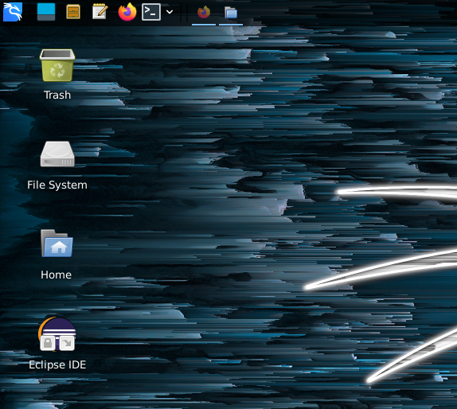

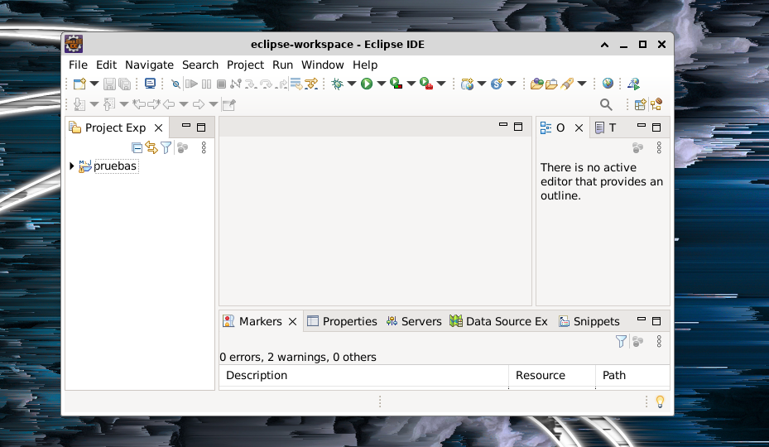

## ***NETBEANS :***

Al igual que con Eclipse, vamos a descargar Netbeans. Pero aquí tenemos una particularidad que veremos más adelante.

En primer lugar vamos a descargarlo desde el siguiente [link](https://www.apache.org/dyn/closer.cgi/netbeans/netbeans-installers/13/Apache-NetBeans-13-bin-linux-x64.sh).

Una vez tengamos el archivo, como vemos se trata de una extensión “**.sh**” por lo que podremos ejecutarla con el comando “**./** “. Para poder ejecutarlo, primero deberemos tener instalado previamente un JDK, después si intentamos ejecutar el anterior comando como “**root**”nos dará un error de Autorización (en mi caso) por lo que es recomendable ejecutarlo como el usuario :

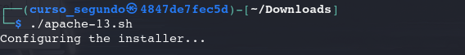

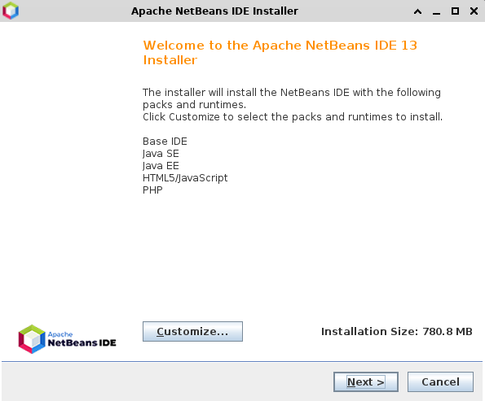

Seguimos los pasos de la instalación y ya lo tenemos listo para empezar a trabajar.

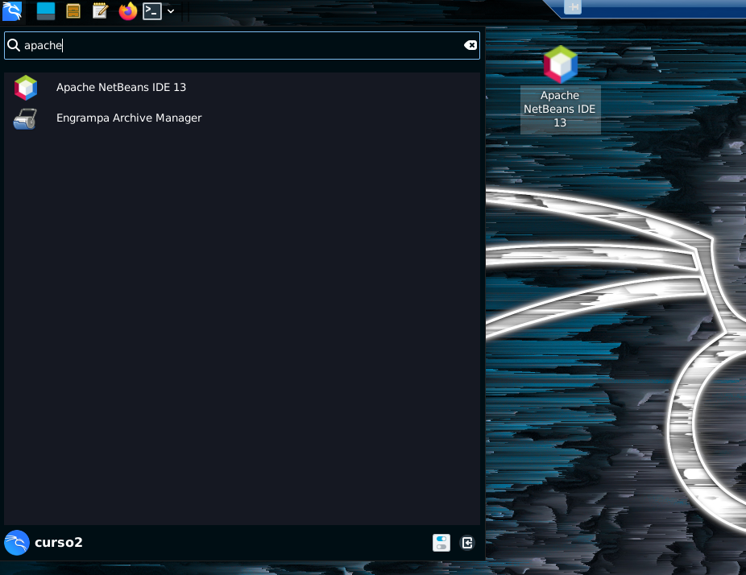

## ***INTELLIJ :***

Para poder instalar intelliJ primero debemos descargarnos los archivos para poder instalarlo, podemos hacerlo de varias maneras. Una de ellas sería mediante un gestor de paquetes o bien podemos descargarla directamente desde su página → [aquí](https://www.jetbrains.com/es-es/idea/download/download-thanks.html?platform=linux&code=IIC) (En nuestro caso nos hemos descargado la versión Community)

Una vez tenemos el archivo descargado, vamos a proceder a descomprimirlo, para ello haremos lo siguiente :

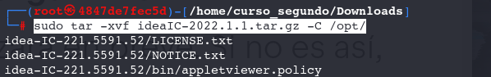

El comando que se ve anterior, para ejecutarlo obviamente debemos estar en la carpeta donde se encuentra nuestro archivo. Una vez hecho esto comenzará la descompresión.

Una vez hecho esto, vamos a copiar la carpeta en la ruta que veremos a continuación :



Hemos cambiado el nombre del directorio también, para que nos sea más accesible a la hora de seguir ejecutando comandos.

Ya tenemos todo listo para proceder con la instalación, pero antes deberemos salirnos del usuario “**root**” y ejecutarlo con el usuario de la sesión en este caso es curso_segundo.

Vamos a la ruta donde se encuentra nuestro archivo de instalación (que es la siguiente) y ejecutamos.



Seguimos el proceso de instalación y ya lo tendríamos listo. Pero para darle más accesibilidad, vamos a crear como en los anteriores un icono de escritorio desde el que accederemos cada vez que lo necesitemos.

Para ello nos colocaremos en la ruta del escritorio y creamos el archivo :

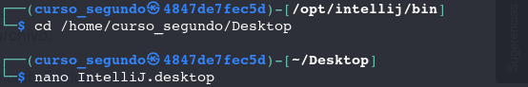

se nos abrirá el editor nano donde escribiremos lo siguiente :

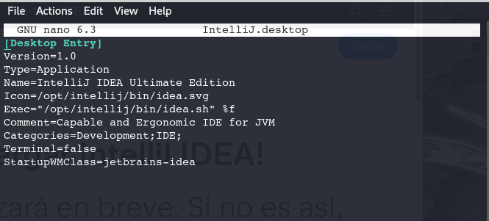

Guardamos cambios y listo. Ya tenemos este usuario configurado para trabajar con las distintas herramientas mencionadas anteriormente.

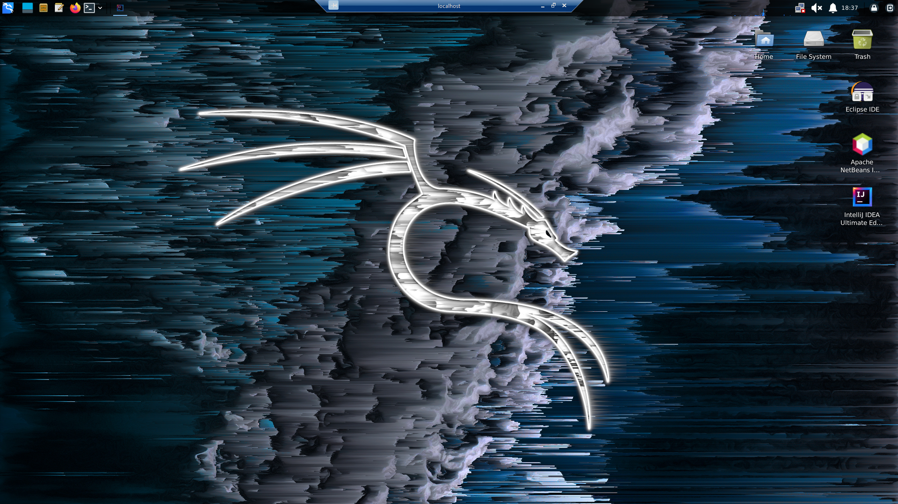

* Curso_tercero :

“*El usuario cursoTercero utilizará el sistema para diseño. Deberá utilizará*

*AdobeXD (o similar) y otro software de edición y diseño de interfaces Web.*”

En mi caso me he decantado por GIMP ya que es un Software libre, con el que no tendremos problemas a futuro. (Es similar a adobe photoshop)

La descarga es muy fácil y sencilla. Lo podemos hacer directamente desde el gestor de paquetes



Y ahora como en los cursos anteriores, vamos a crear un icono de escritorio para que sea más accesible.

En este caso lo haré de manera manual, para que veáis que en algunas ocasiones podemos hacer un icono de escritorio de una manera fácil y sencilla sin tener que hacer lo que hicimos para anteriores programas.

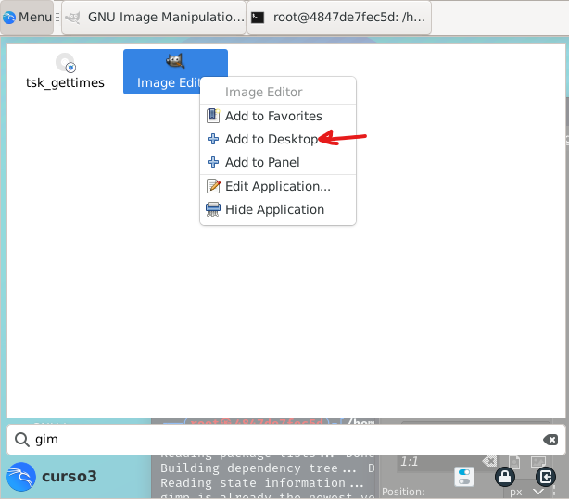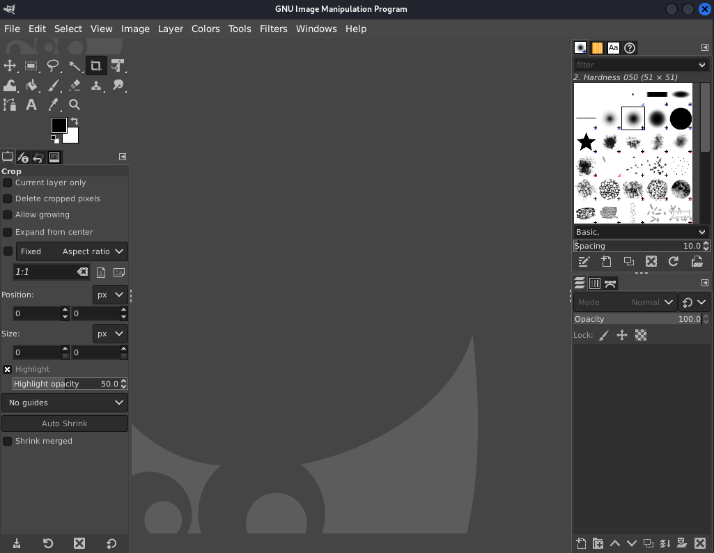

Una vez hecho esto, el escritorio del curso_tercero queda de la siguiente manera :

